职权编号：C2310700；C2355400
1.检查单：水务012-排水与污水（再生水）处理设施运维单位检查单
2.检查模块：排水与污水处理设施运行
3.检查项：污泥-1 产生的污泥以及处理处置后的污泥的去向、用途、用量等未进行跟踪记录的或者不符合国家有关标准
4.检查内容：运营单位对产生的污泥及处理处置后的污泥是否按相关要求进行管理
5.检查标准：
5.1依据名称：《中华人民共和国水污染防治法》（2017修订版）、《中华人民共和国固体废物污染环境防治法》（2020年4月29日修订版）、《城镇排水与污水处理条例》、《地下水管理条例》
依据条款：
5.1.1《城镇排水与污水处理条例》：
第三十条 城镇污水处理设施维护运营单位或者污泥处理处置单位应当安全处理处置污泥，保证处理处置后的污泥符合国家有关标准，对产生的污泥以及处理处置后的污泥去向、用途、用量等进行跟踪、记录，并向城镇排水主管部门、环境保护主管部门报告。任何单位和个人不得擅自倾倒、堆放、丢弃、遗撒污泥。
第五十二条 违反本条例规定，城镇污水处理设施维护运营单位或者污泥处理处置单位对产生的污泥以及处理处置后的污泥的去向、用途、用量等未进行跟踪、记录的，或者处理处置后的污泥不符合国家有关标准的，由城镇排水主管部门责令限期采取治理措施，给予警告；造成严重后果的，处10万元以上20万元以下罚款；逾期不采取治理措施的，城镇排水主管部门可以指定有治理能力的单位代为治理，所需费用由当事人承担；造成损失的，依法承担赔偿责任。
5.1.2《中华人民共和国水污染防治法》（2017修订版）：
第五十一条 城镇污水集中处理设施的运营单位或者污泥处理处置单位应当安全处理处置污泥，保证处理处置后的污泥符合国家标准，并对污泥的去向等进行记录。
- 农业和农村水污染防治
第八十八条 城镇污水集中处理设施的运营单位或者污泥处理处置单位，处理处置后的污泥不符合国家标准，或者对污泥去向等未进行记录的，由城镇排水主管部门责令限期采取治理措施，给予警告；造成严重后果的，处十万元以上二十万元以下的罚款；逾期不采取治理措施的，城镇排水主管部门可以指定有治理能力的单位代为治理，所需费用由违法者承担。
5.1.3《中华人民共和国固体废物污染环境防治法》（2020年4月29日修订版）：
第七十一条 城镇污水处理设施维护运营单位或者污泥处理单位应当安全处理污泥，保证处理后的污泥符合国家有关标准，对污泥的流向、用途、用量等进行跟踪、记录，并报告城镇排水主管部门、生态环境主管部门。
第一百零八条 违反本法规定，城镇污水处理设施维护运营单位或者污泥处理单位对污泥流向、用途、用量等未进行跟踪、记录，或者处理后的污泥不符合国家有关标准的，由城镇排水主管部门责令改正，给予警告；造成严重后果的，处十万元以上二十万元以下的罚款；拒不改正的，城镇排水主管部门可以指定有治理能力的单位代为治理，所需费用由违法者承担。
5.1.4《地下水管理条例》：
第四十条第一款第二项 禁止下列污染或者可能污染地下水的行为：（二）利用岩层孔隙、裂隙、溶洞、废弃矿坑等贮存石化原料及产品、农药、危险废物、城镇污水处理设施产生的污泥和处理后的污泥或者其他有毒有害物质；
第五十九条第二款 利用岩层孔隙、裂隙、溶洞、废弃矿坑等贮存城镇污水处理设施产生的污泥和处理后的污泥的，由县级以上地方人民政府城镇排水主管部门责令限期改正，处20万元以上200万元以下罚款，对直接负责的主管人员和其他直接责任人员处2万元以上10万元以下罚款；造成严重后果的，处200万元以上500万元以下罚款，对直接负责的主管人员和其他直接责任人员处5万元以上50万元以下罚款。
5.2标准规范名称、编号及版本号：
按照《北京市水务局关于印发统一制式城镇污水处理厂污泥转运联单的通知》规定使用的联单制式，检查记录，核实污泥去向。
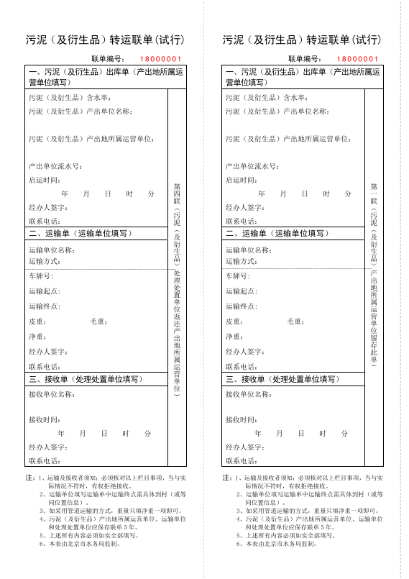
经核实污泥运输终点和接收单位名称，污泥去向未属实，流向违法区域的。

